## **Транспиляция и сборка проекта с использованием оператора связывания или иных трансформационных плагинов транспилятора**

### **До транспиляции**

**До транспиляции**

### **.babelrc**

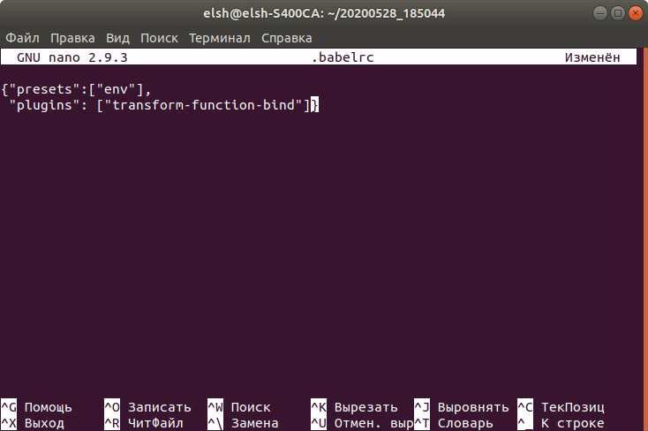

### **Транспиляция и результат**

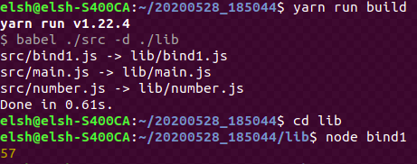

### **После транспиляции**

